Версия 01.11.2021

Волошко Игорь, Ёрш Александр

[info@pinmode.by](mailto:info@pinmode.by)

**Регламент соревнований**

**«Лабиринт» (Maze solving)**

**1. Общие положения**

1.1. «Лабиринт» – это соревнование автономных роботов на скорость по заранее неизвестному маршруту.

1.2. Цель роботов - за минимальное время добраться от зоны старта до зоны финиша лабиринта.

1.3. Время прохождения лабиринта – это время между пересечением роботом границы стартовой ячейки до момента входа в финишную ячейку.

1.4. На соревнованиях робота представляет команда, которая состоит из тренера (не обязательно) и участников.

1.5. Команды могут классифицироваться по категориям (по возрасту участников, робототехническим платформам, использованию технических средств и т.д.)

**2. Требования к участникам**

2.1. Количество участников в команде не более двух.

2.2. Возраст участников не ограничен.

2.3. Один участник может состоять только в одной команде.

2.4. Возраст тренера – старше 18 лет на день проведения соревнований.

**3. Требования к роботам**

3.1. Робот может быть выполнен на произвольной платформе.

3.2. Робот должен быть полностью автономным, т.е. действовать самостоятельно, без участия человека или компьютера.

3.3. Использование дистанционного управления роботом во время совершения попыток запрещено.

3.4. Робот должен помещаться в ячейку лабиринта, размером 168мм*168мм.

3.5. Высота и масса робота не ограничены.

3.6. Робот не должен прыгать, летать, преодолевать стенки лабиринта.

3.7. Робот не должен загрязнять и/или повреждать лабиринт.

**4. Параметры лабиринта**

4.1. Лабиринт представляет собой прямоугольник, составленный из квадратных ячеек. Сторона прямоугольника от 5 до 16 ячеек. Лабиринт окружен непрерывной внешней стенкой. Лабиринт состоит из основания, стенок и столбиков.

4.1.1. Основание лабиринта – прямоугольник матового черного цвета, на котором устанавливаются столбики и стенки. Выполняется из фанеры, МДФ, ДСП или другого материала, обеспечивающего прочность конструкции.

4.1.2. Столбик – предмет белого цвета для закрепления стен лабиринта. Высота столбика 50мм, ширина и глубина – 12мм.

4.1.3. Стенка – предмет белого матового цвета. Высота стенок лабиринта– 50мм, толщина – 12мм с погрешностью 5%, верх стен – красный. Выполняется из дерева, фанеры, пластика. Стенка всегда устанавливается между двумя столбиками.

4.2. Столбики и стенки образуют ячейку. Ячейка – квадрат со стороной 180*180мм. Внешний вид ячейки представлен в Приложении 1.

4.3. Стартовая ячейка располагается в одном из углов лабиринта и окружена тремя стенками.

4.4. Финишная ячейка определяется непосредственно перед соревнованиями (в день проведения) и окружена тремя стенками.

4.5. К столбику должна примыкать хотя бы одна стенка.

4.6. Примерный вид лабиринта представлен в Приложении 2.

**5. Порядок проведения соревнований**

5.1. Перед началом соревнований роботы проходят техническую инспекцию на соответствие требованиям настоящего Регламента и объявляется финишная ячейка.

5.2. Команды, прошедшие техническую инспекцию, имеют доступ к лабиринту для настройки роботов.

5.3. Перед соревнованиям, все роботы помещаются в карантин, а лабиринт перестраивается.

5.4. Каждой команде дается 5 минут для прохождения лабиринта

5.5. Количество попыток не ограничено.

5.6. Во время совершения попыток команда не может перепрограммировать робота.

5.7. Разрешается чистка конструктивных элементов робота, переключение режимов работы, замена источника энергии и устранение механических повреждений.

5.8. Процедура старта: участник устанавливает робота в стартовой ячейке и по команде судьи производит запуск.

5.9. Участник может в любой момент прервать попытку.

5.10. Время прохождения лабиринта измеряется системой электронного хронометража или судьей вручную с помощью секундомера.

5.11. Попытка прохождения лабиринта аннулируется если:

* участник команды коснулся робота вне стартовой или финишной ячейки;
* закончилось время, отведенное на прохождение лабиринта;

5.12. Условия дисквалификации:

* робот действует не автономно;
* робот покинул лабиринт;
* робот загрязняет или повреждает лабиринт;

**6. Правила отбора победителя**

6.1. В зачет принимается время лучшей попытки.

6.2. Победителем объявляется команда, потратившая на прохождение лабиринта наименьшее время.

6.3. В случае, если лабиринт ни разу не был пройден, то есть робот не попал в финишную ячейку, будет произведена оценка насколько робот приблизился к финишной ячейке. Результатом является минимальное количество ячеек, от места остановки робота в попытках до финишной ячейки.

6.4. Победитель может объявляться отдельно в каждой категории.

**Приложение 1.**

**к Регламенту соревнований «Лабиринт»**

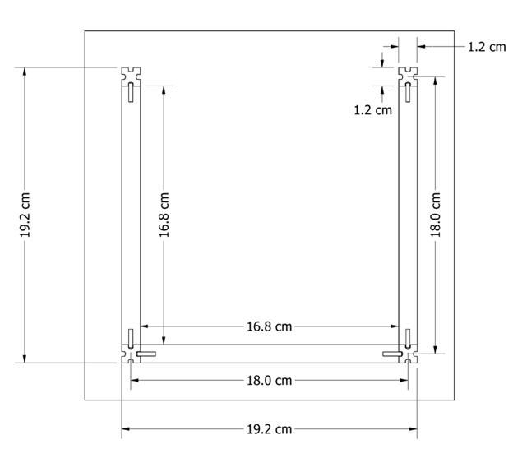

**Примерный вид ячейки лабиринта.**

**Приложение 2.**

**к Регламенту соревнований «Лабиринт»**

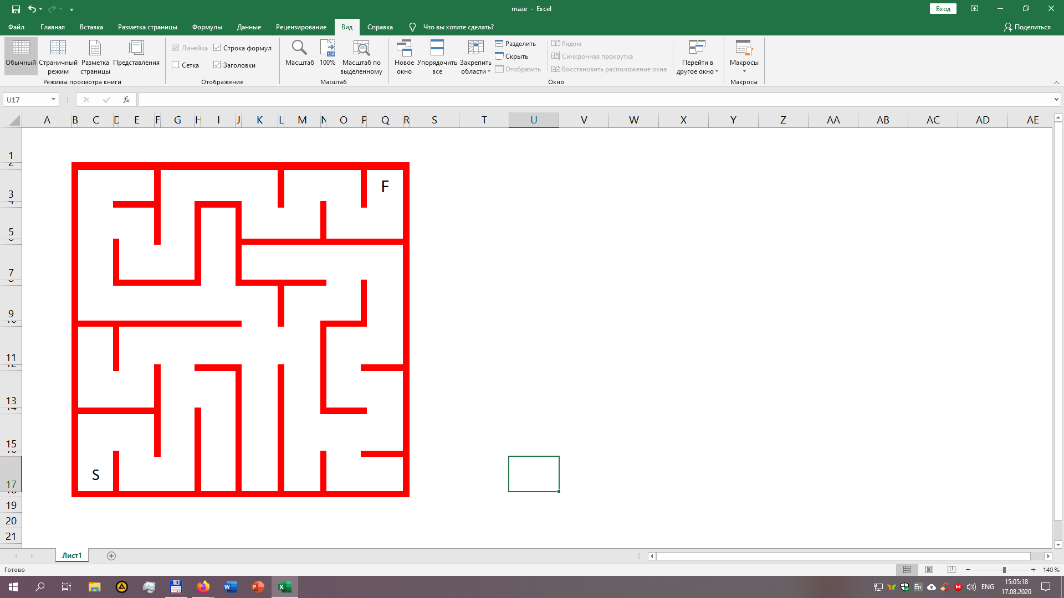

**Примерный вид лабиринта.**

**S - стартовая ячейка, F - финишная ячейка**